今日动态

     2025.2.18周二 晴

**※一日活动篇**

◎今日来园人数：21人出勤，3人请假。

|  |  |  |  |
| --- | --- | --- | --- |
| 姓名 | 来园情况 | 姓名 | 来园情况 |
| 吴玥兮 | √ | 周荣安 | √ |
| 承芮伊 | √ | 王耀泽 | √ |
| 常祈安 | × | 徐一凯 | √ |
| 李舒扬 | √ | 范宥泽 | √ |
| 郑宇函 | √ | 魏璟炎 | √ |
| 左晨昕 | × | 杨承明 | √ |
| 王芷柠 | √ | 潘言恩 | √ |
| 程墨桐 | √ | 吴梓溪 | √ |
| 陈望舒 | √ | 莫梓涵 | √ |
| 卢欣悦 | √ | 王天乐 | √ |
| 程子杰 | √ | 严子沐 | √ |
| 李一诺 | × |  |  |
| 王劲霖 | √ |  |  |

**※区域游戏篇**

|  |  |  |
| --- | --- | --- |
| 491136021cca935df94240d249dd5593 | 2a86bac0188ba0cae68f448be8441812 | 07b8598790de8650beb392d141947eda |
| bd57fa4516ec3c7fb95b9a192acb4c21 | 05f97252b956ee232446dfdf06bdc99d | babde4ba1c3ffd18946ab48dc2017b6e |
| 8363c6b0b5461aeb8e82d470c698c74e | dcb16ccae20d439d1b24bf8c492beddc | 99fe74703eecaea4a397a09396afbb21 |

**※户外活动情况：**

|  |  |  |
| --- | --- | --- |
| IMG_256 | IMG_256 | IMG_256 |
| IMG_256 | IMG_256 | IMG_256 |

**※生活活动情况：**

1.午餐情况：

今天午餐时，孩子们能够自主洗手，有序用餐，其中能够全部吃完的幼儿有：**范宥泽、吴玥兮、杨承明、魏璟炎、王劲霖、周荣安、陈望舒。**还有5位小朋友有挑食现象，记得多吃蔬菜哦。

2.午睡情况：

能够自主脱裤子、叠裤子的幼儿为：**王劲霖、陈望舒、莫梓涵、王天乐、严子沐、陈望舒。**

**※家园合作：**

各位家长好：今年的延时班、家长护卫队、陪餐名单请关注！

小二班延时班报名统计（2025.2.17-2025.6）

|  |  |  |  |
| --- | --- | --- | --- |
| **姓名** | **已报名延时班情况** | **姓名** | **已报名延时班情况** |
| 吴玥兮 | √ | 周荣安 | √ |
| 承芮伊 | √ | 王耀泽 | √ |
| 常祈安 | √ | 徐一凯 | √ |
| 李舒扬 | √ | 范宥泽 | √ |
| 郑宇函 | √ | 杨承明 | √ |
| 左晨昕 | √ | 吴梓溪 | √ |
| 王芷柠 | √ | 莫梓涵 | √ |
| 陈望舒 | √ | 王天乐 | √ |
| 卢欣悦 | √ | 严子沐 | √ |
| 程子杰 | √ |  |  |
| 李一诺 | √ |  |  |
| 王劲霖 | √ |  |  |

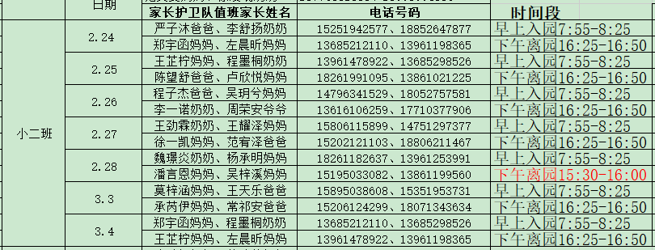小二班家长陪餐表 2025.2-2025.6

